1992

Creación del ITC
Comienza la fabricación de la primera sede del Instituto Tecnológico de Canarias en Gran Canaria.
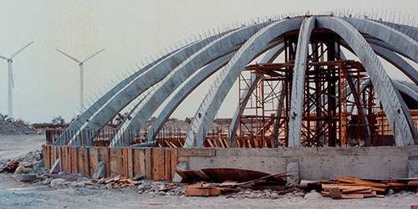
ITC

1995

Participación en redes europeas de innovación empresarial, transferencia de tecnología e internacionalización de la I+D+i: Red Europea de Centros de Enlace para la Innovación (IRCs)
El ITC formó parte, desde septiembre de 1995 hasta marzo de 2000, de la Red Europea de Centros de Enlace para la Innovación (IRCs). Esta red permitía la prestación de apoyo asistencial a las empresas en aspectos tecnológicos financiación de la I+D+i, o en protección de la tecnología.
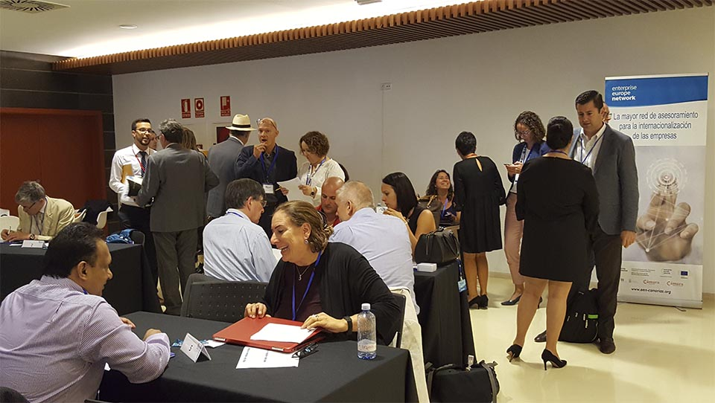
Innovación

1996

Mauritania: instalación de 4 plantas desaladoras en el Parque Nacional Banc d´Arguin
Este proyecto permitió la puesta en marcha de cuatro plantas desaladoras en el Parque Nacional Banc d’Arguin, para lo que se implicó a la población local mediante la formación en la gestión, operación y mantenimiento para la producción de agua
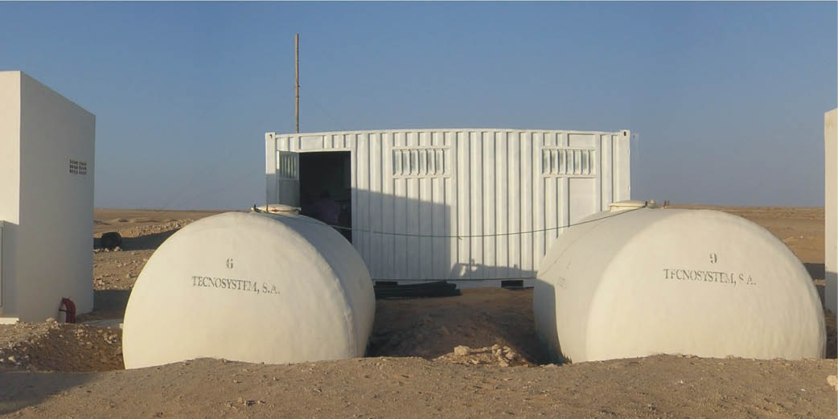
Agua

1996

Desalación autónoma con Energía Eólica - SDAWES
Primer Proyecto Europeo en las instalaciones del ITC para demostrar la desalación autónoma con Energía Eólica a mediana escala (SDAWES)
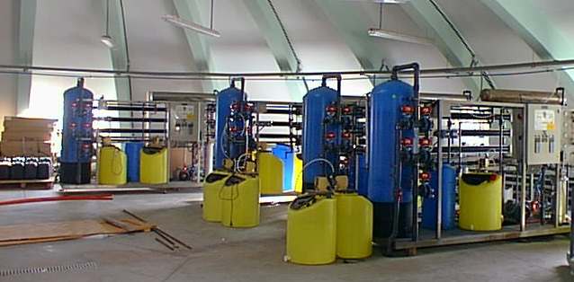
Agua

1996

Primeros viveros de empresas creados en Canarias (Red UPE)
La Red de Unidades de Promoción de Empresa, Red UPE, creada por el ITC, ha permitido que empresas de base tecnológica viables pudieran estar en centros dotados con las infraestructuras, equipamiento y servicios para incubar y consolidar iniciativas de emprendedores innovadores.
Innovación

1997

Inauguración CIEA
Inauguración del Centro de Investigación en Energía y Agua (CIEA) en Pozo Izquierdo
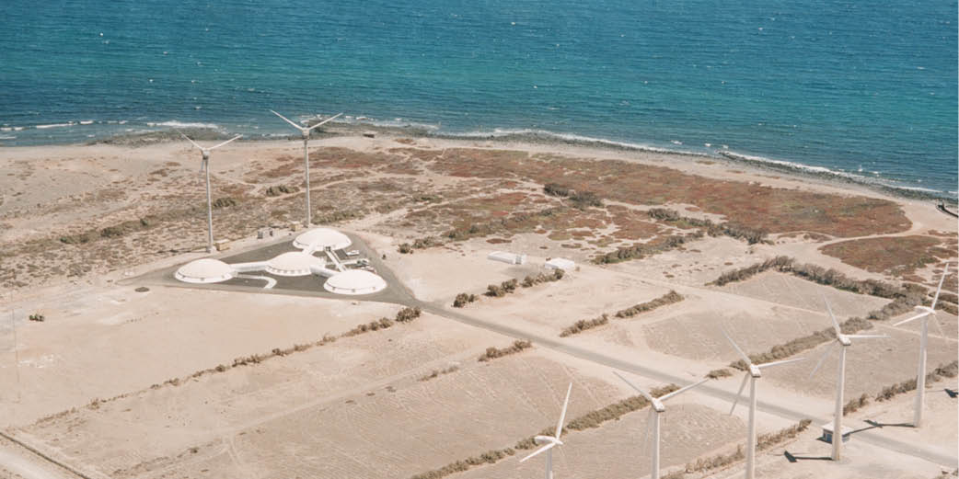
ITC

1997

Procasol: Programa de promoción de instalaciones solares térmicas en Canarias
A través del Gobierno de Canarias, y siendo el ITC el gestor del programa, la promoción de instalaciones solares térmicas PROCASOL, permitió la instalación de más de 25000 m2 de superficie de captación así como la subvención con casi 7 M€.
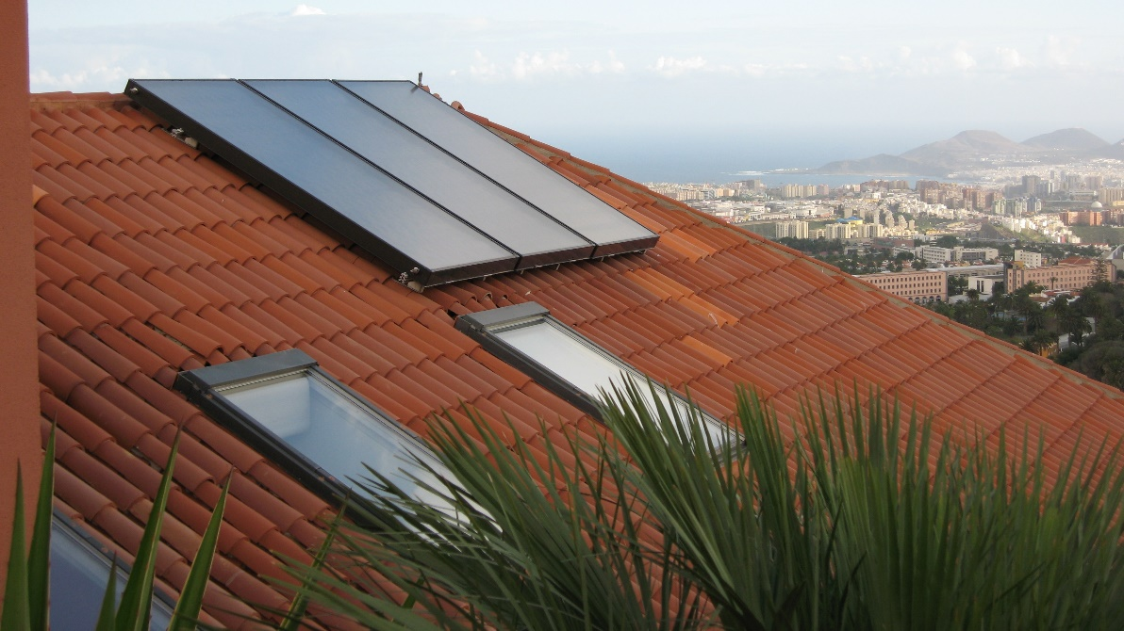
Servicios Institucionales y Metrología

1997

Primeras plantas desaladoras accionadas exclusivamente con energías renovables. Tecnología transferida a empresas canarias. Más de 15 sistemas ensayados
Desde los inicios de la actividad investigadora, la desalación del agua mediante energías renovables se convirtió en uno de los ejes principales de la investigación en el campo del agua. El ITC es un referente internacional en este campo.
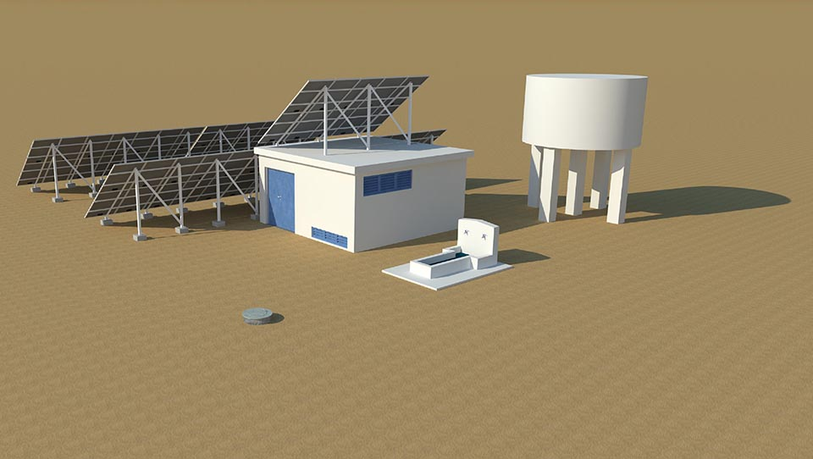
Agua

1997

Primer aerogenerador diseñado y fabricado en Canarias
Primer diseño y fabricación propia en el ITC de un aerogenerador síncrono con una potencia de 20 kW para acoplamiento con generador diesel de 20 kW con volante de inercia, en el proyecto EODIESEL.
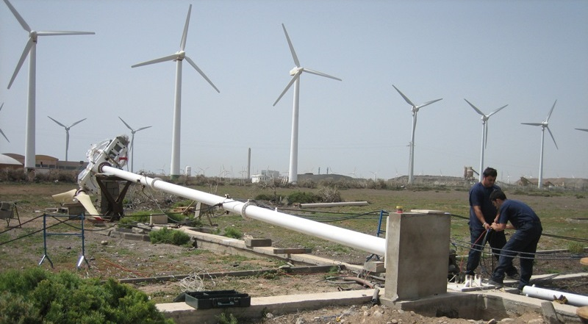
Energías Renovables

1998

ADAPT-Renovable
Programa de capacitación y creación de empresas de energías renovables de Canarias (ADAPT-Renovable)
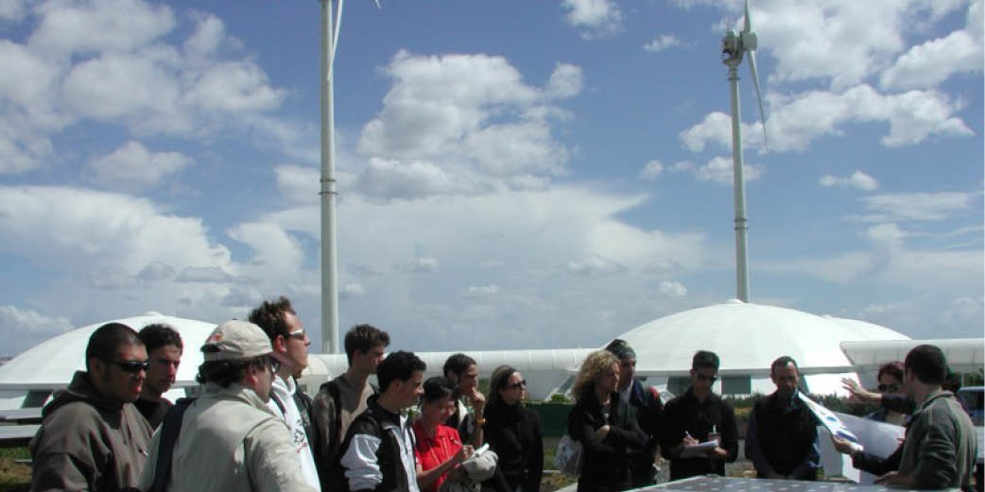
Energías Renovables

1998

ADAPT-Renouvelable
Programme de capacitation et création d’entreprises d’énergies renouvelables de Canaries (ADAPT-Renouvelable)
Energías Renovables

1998

Punta Jandía: Primera central eólico-diesel para electrificación de zonas aisladas
En este año se puso en funcionamiento, desarrollado por el ITC, un sistema EOLICO-DIESEL, pensado para satisfacer las necesidades de energía eléctrica y agua del pueblo de pescadores en el extremo sur de la Península de Jandía, en Fuerteventura, haciendo uso del abundante potencial eólico del emplazamiento para dotar de autosuficiencia energética a esta comunidad.
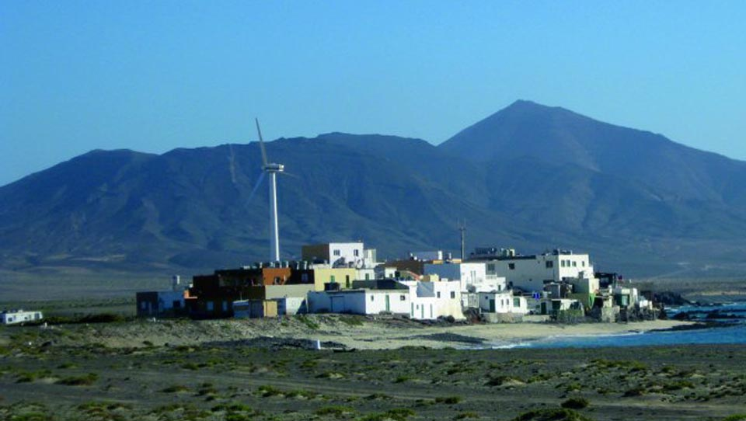
Energías Renovables

1999

Primera planta experimental semi-industrial de cultivo de microalgas de España
La idoneidad de las condiciones de las instalaciones de Pozo Izquierdo favoreció la ubicación de la primera planta industrial de cultivo y procesado de microalgas de España, y una de las primeras y mayores de Europa, para producción a gran escala con fines nutracéuticos y alimentarios en colaboración con empresas privadas.
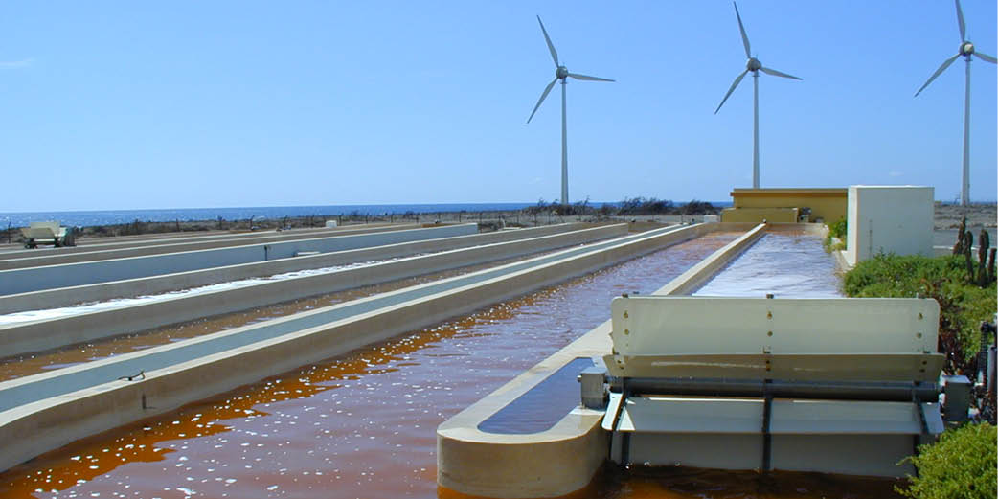
Biotecnología

1999

Central Hidroeólica de El Hierro: Primer sistema del mundo para suministro eléctrico de una isla
Desarrollo del proyecto de la central hidroeólica de Gorona del Viento en El Hierro (Islas Canarias). Cofinanciado por la Dirección General de Transportes y Energía de la Comisión Europea, y enmarcado dentro de la Iniciativa Europea de “Comunidades 100% renovables”, la acción principal de este proyecto consistió en el diseño, la construcción y la puesta en marcha de una central hidroeólica capaz de cubrir, en aproximadamente un 80%, la demanda de energía eléctrica de la isla de El Hierro.
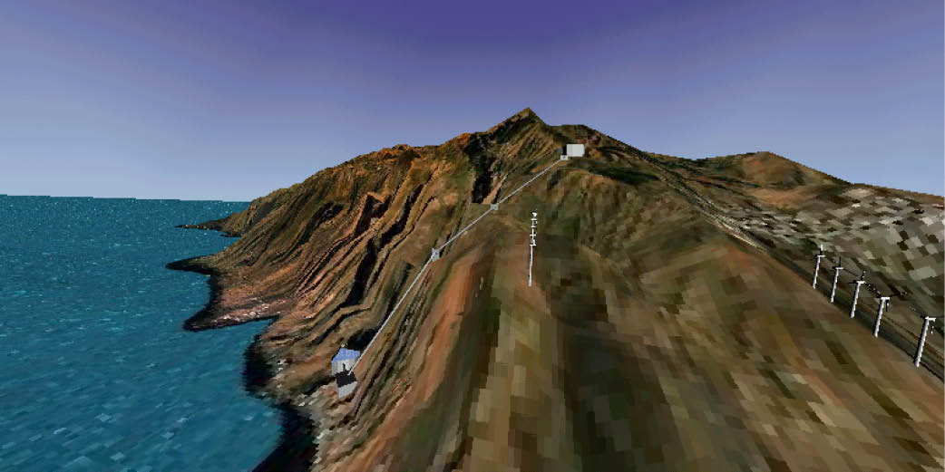
Energías Renovables

1999

Primeros sistemas fotovoltaicos domésticos conectados a la red eléctrica en Canarias
Las primeras instalaciones fotovoltaicas conectadas a la red eléctrica de Canarias se realizaron en las instalaciones del ITC en Cebrián. Aun hoy, siguen vertiendo a la red electricidad generada de manera renovable.
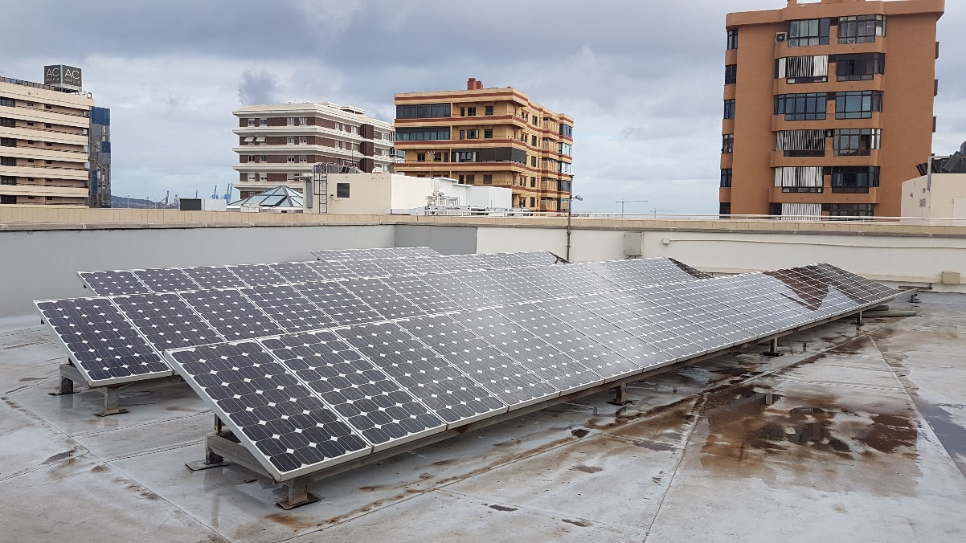
ITC

2000

Depuración de aguas residuales
Primeros sistemas de depuración natural de aguas residuales con bajo coste energético integrados en espacios naturales de Canarias
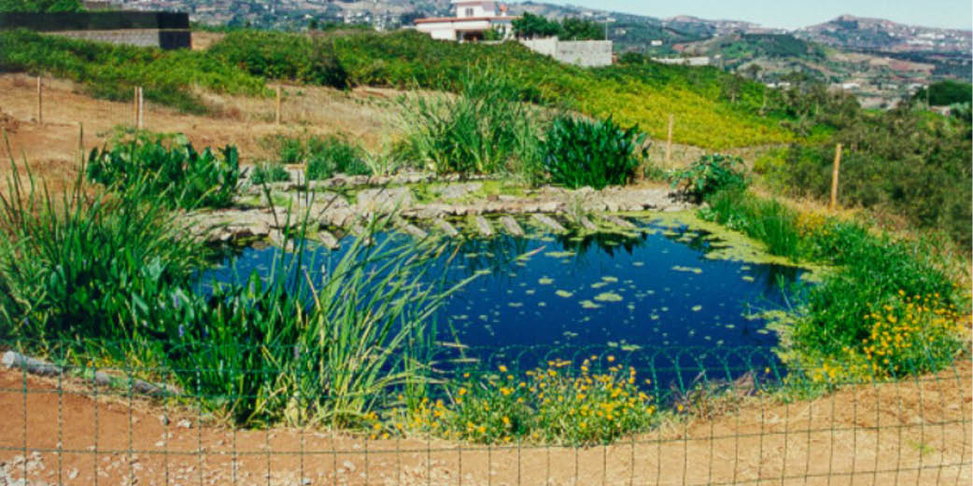
Agua

2002

Cooperación con Mauritania
Cooperación con Mauritania en la creación del centro de formación en energías renovables, desalación y frío (CRAER) de la Universidad de Nouakchott
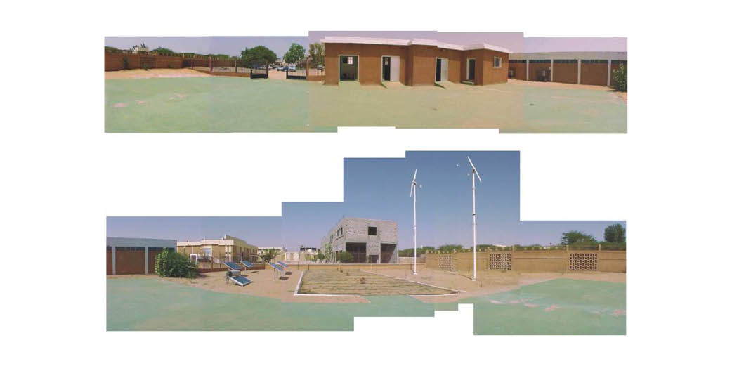
Energías Renovables

2002

Servicio de análisis de residuos de plaguicidas en frutas y hortalizas
La respuesta a la demanda específica del sector productor de frutas y hortalizas en Canarias, así como de las administraciones competentes en la materia, propicia el comienzo de la actividad de análisis de residuos de plaguicidas en frutas y hortalizas.
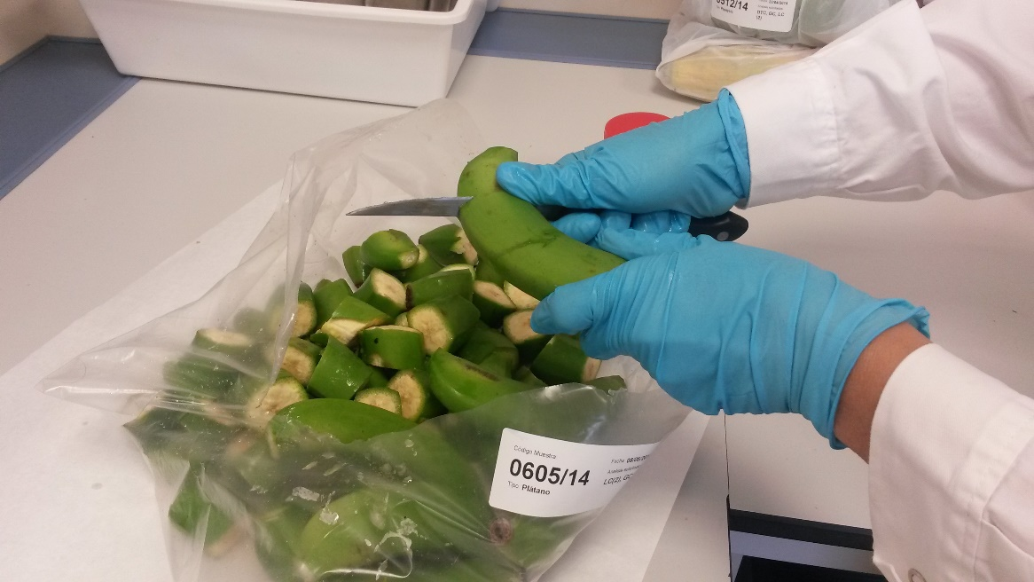
Análisis Ambiental

2002

Apoyo a la creación y consolidación de empresas innovadoras basadas en el conocimiento: Acreditación como centro EU|BIC Canarias de la Red europea EBN
El Instituto está integrado, como miembro pleno, en la Red de la Comisión Europea EUROPEAN BUSINESS AND INNOVATION CENTRES NETWORK (EBN) desde este año. EBN, es una asociación científica y técnica, con sede en la ciudad de Bruselas, que agrupa a más de 200 socios, y que tienen entre otros vínculos, la actividad de ser centros de creación y apoyo para empresas innovadoras y de base tecnológica en la UE.
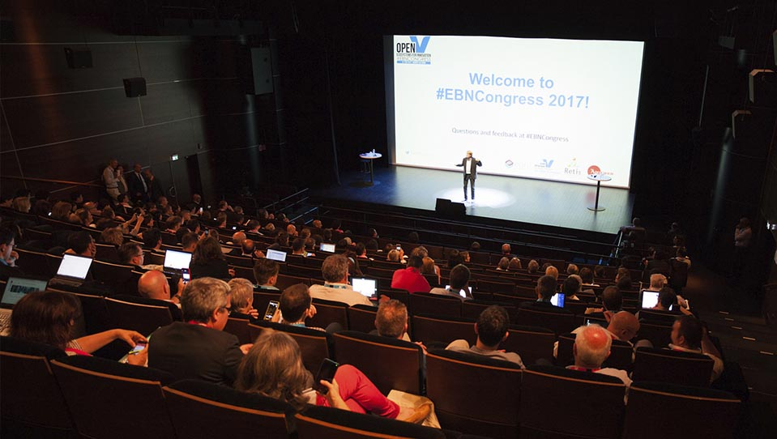
Innovación

2002

Primeros sistemas de producción de Hidrógeno accionados con energías renovables
Los primeros avances en Canarias para el conocimiento de las tecnologías del hidrógeno se sostuvieron con el conocimiento atesorado en proyectos tan importantes a nivel internacional como fueron el Hydrobus (obtención de hidrógeno mediante renovables para su aprovechamiento en sistemas de transporte público), y el RES2H2 (sistema energético integrado para la producción controlada de energía y agua).
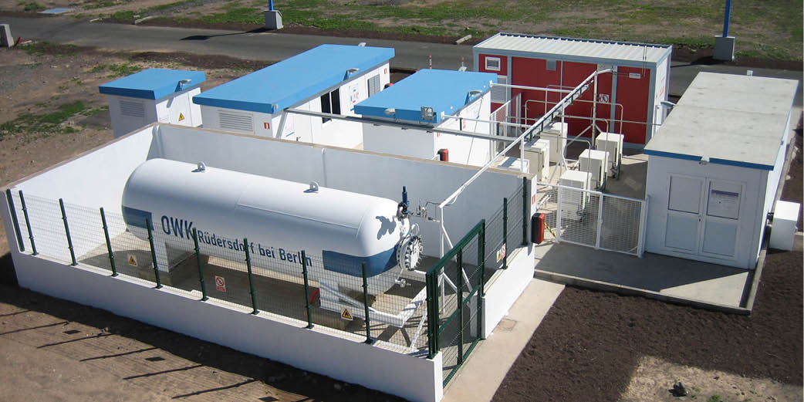
Energías Renovables

2003

Monitorización de la calidad de las aguas de baño y del litoral. Gestión sostenible del agua
El ITC ha llevado a cabo acciones encaminadas al análisis y seguimiento de la calidad de las aguas de baño y del litoral, tanto en el archipiélago canario como en otras regiones costeras europeas y ha participado en el desarrollo de normativa específica en este campo a nivel regional e internacional.
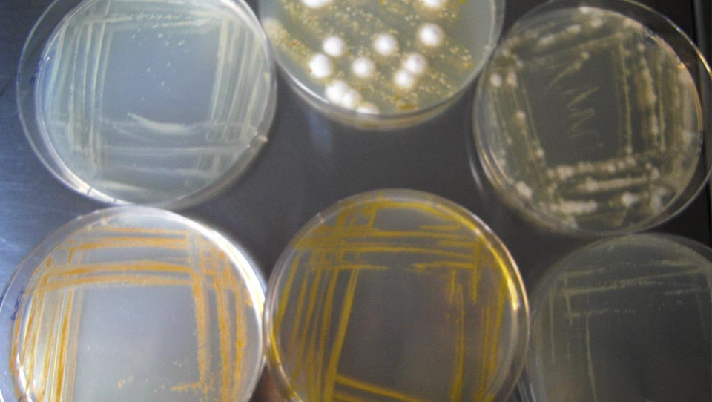
Agua

2004

Primera explotación de patentes en biomédica
La placa HUMIC fue diseñada para la fijación de osteotomías de cadera en niños y adolescentes, y fue instalada por primera vez en el año 1999, habiéndose colocado desde entonces más de 200 unidades.
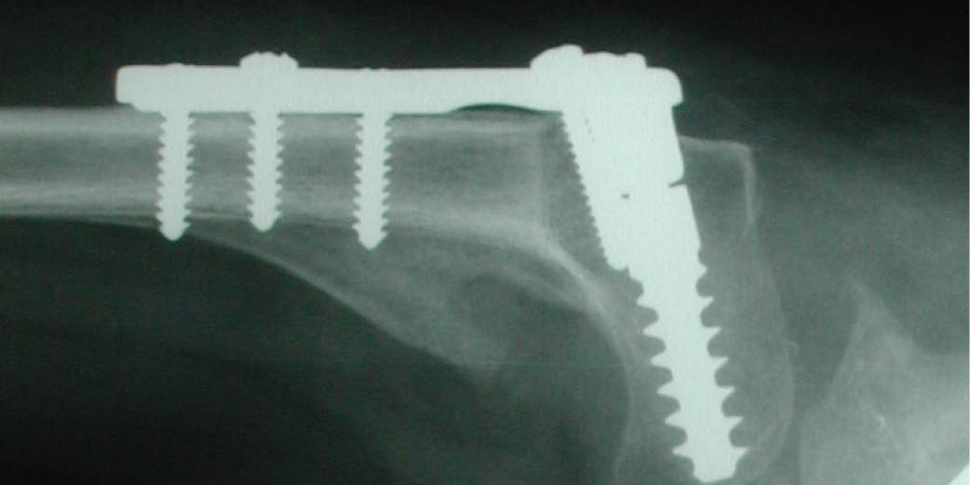
Ingeniería Biomédica

2004

LABSOL: Primer laboratorio español de ensayos de captadores solares planos acreditado por ENAC
Acreditado por ENAC, las instalaciones del LABSOL, ubicadas en Pozo Izquierdo, han realizado ensayos de certificación en captadores solares térmicos desde su puesta en marcha, aprovechando las excelentes condiciones que reúne el emplazamiento para las diferentes pruebas a las que se somete los captadores.
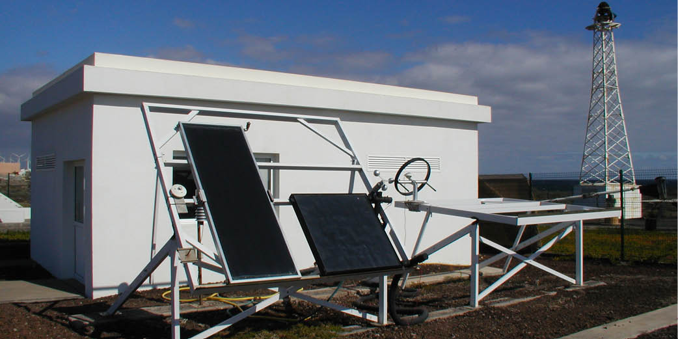
Energías Renovables

2005

Laboratorio CADCAM de diseño y fabricación asistida por ordenador: primeros prototipos de prótesis
Desde el año 2005, el Instituto Tecnológico de Canarias viene prestando a las empresas varios servicios tecnológicos de diseño y fabricación avanzada para el sector mecánico (CADCAM - Computer Aided Design Computer Aided Manufacturing). Los servicios prestados a empresas foráneas se han centrado fundamentalmente en el sector médico, mientras que los servicios locales han dato soporte a empresas de varios sectores, involucradas en proyectos innovadores.
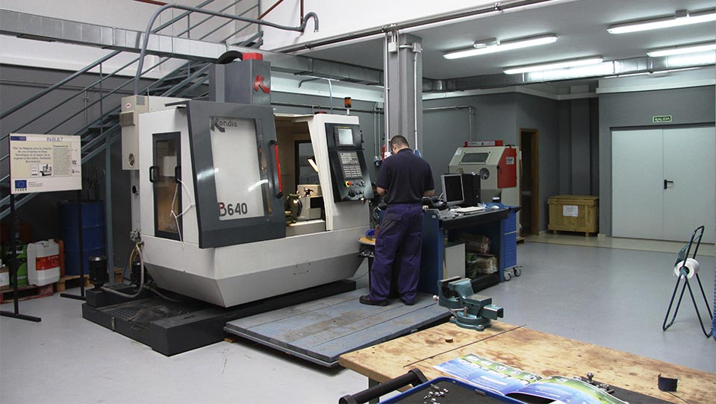
Ingeniería Biomédica

2005

Primer sistema de climatización mediante energía solar térmica instalado en Canarias
La utilización de la energía solar térmica en procesos de climatización en la primera instalación de este tipo en Canarias permitió conocer de primera mano la tecnología del ciclo de absorción en este tipo de instalaciones
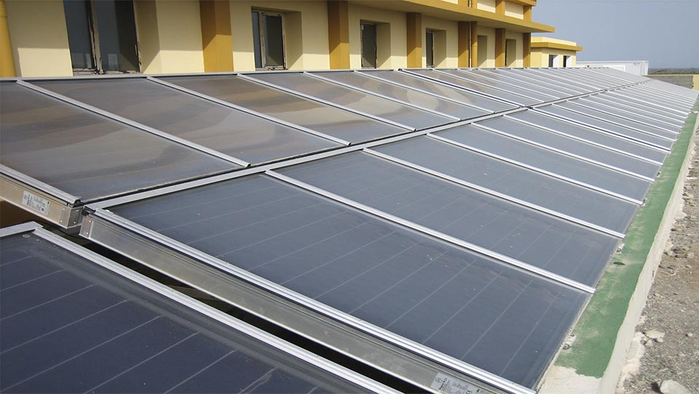
Energías Renovables

2006

Primera planta desaladora autónoma con Energía Solar Fotovoltaica de Africa
Suministro ininterrumpido de agua potable a la población de Ksar Guilène (Túnez) mediante sistema de desalación DESSOL. Primera planta desaladora autónoma con Energía Solar Fotovoltaica de Africa para abastecer de Agua a una población.
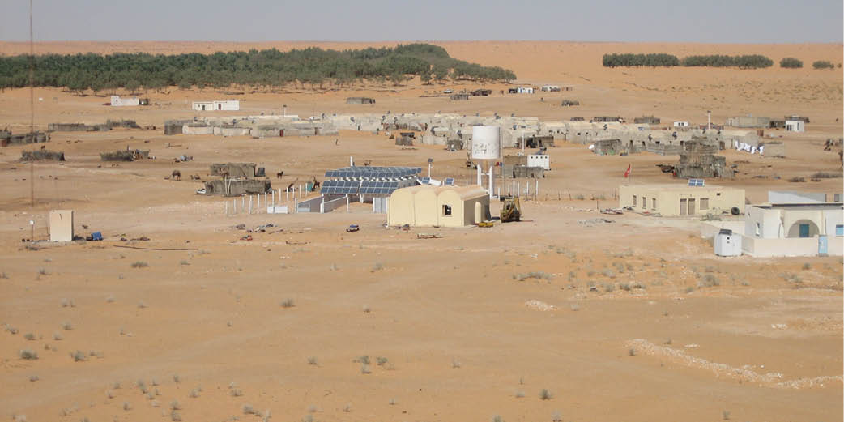
Agua

2006

Desarrollo del Plan Avanza Canarias: desarrollo de banda ancha y mejora de las competencias digitales en ciudadanos, empresas y administraciones
El ITC da soporte al Programa de Actuaciones de la ACIISI en materia de Telecomunicaciones y Sociedad de la Información, para impulsar el desarrollo de la Banda Ancha en Canarias. El desarrollo de esta actuación comprende la monitorización de la evolución de la Banda Ancha.
Sociedad de la Información

2006

Primera planta de producción de biodiesel instalada en Canarias
El aprovechamiento de los acetites vegetales usados para la producción de biodiesel impulsó el diseño e instalación de la primera planta de producción de biodiesel de Canarias, con la que se experimentó para la obtención de un biodiesel de calidad óptima.
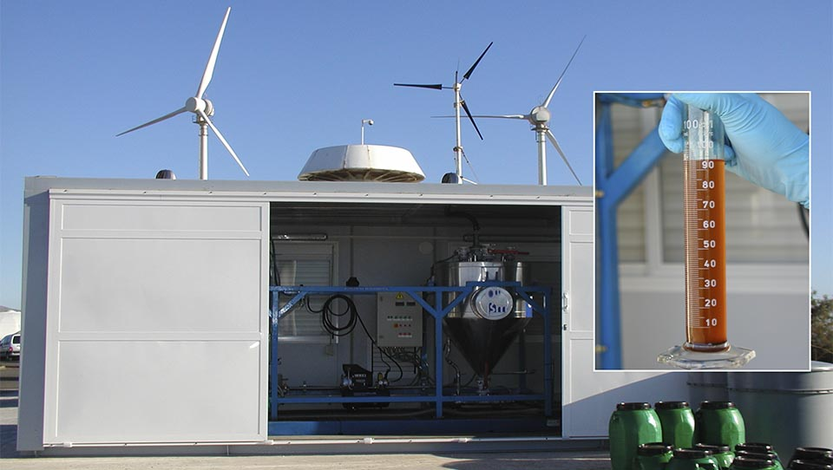
Energías Renovables

2007

Red CIDE
Puesta en marcha de la Red Canaria de Centros de Innovación y Desarrollo Empresarial (Red CIDE)
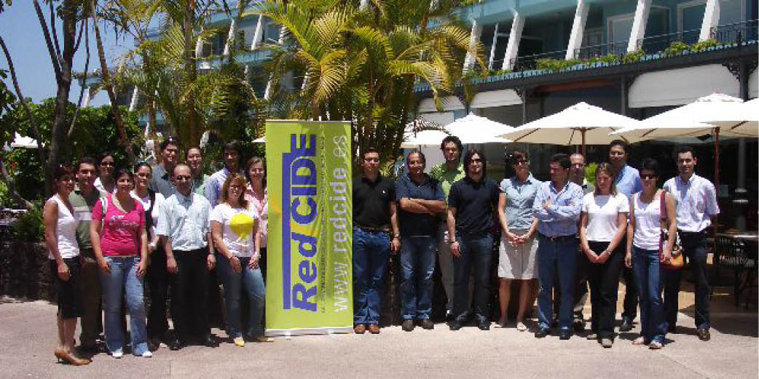
Innovación

2007

Desarrollo de herramientas para la Administración Electrónica en administraciones públicas canarias
Desarrollo de herramientas que permitan la óptima relación entre las administraciones públicas y el ciudadano es fundamental en una sociedad con un elevado acceso a la tecnología y a la información, con lo que áreas de actuación como sede electrónica, registro electrónico, archivo electrónico de documentos, gestión telemática de expedientes y subvenciones, etc. tienen al ITC como soporte creativo y de gestión.
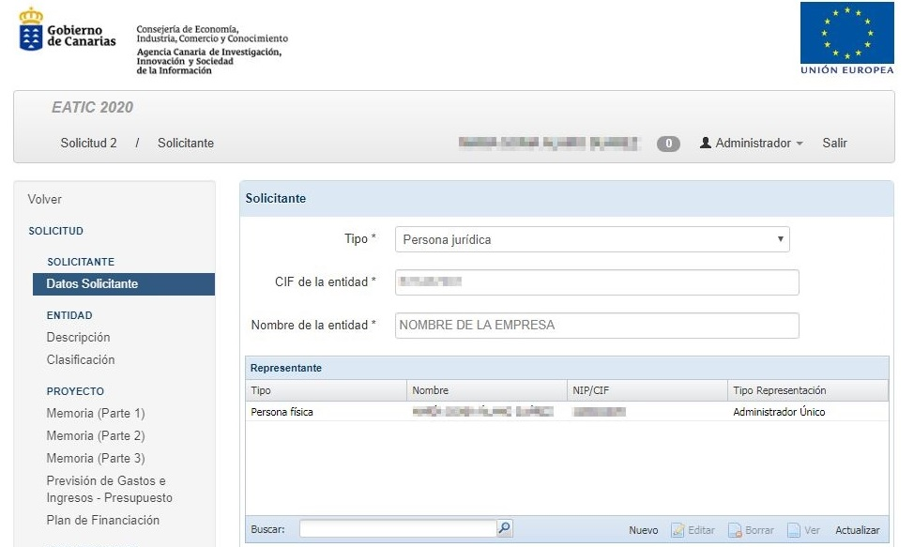
Computación Científica y Tecnológica

2007

Órgano instrumental del Gobierno de Canarias para la redacción e implementación de políticas regionales de innovación e industrial
El ITC ha participado en proyectos y encomiendas como: Plan Estratégico de Innovación de Canarias (PEINCA), Estrategia de Especialización Inteligente de Canarias (RIS3 Canarias), Estrategia de Desarrollo Industrial de Canarias (EDIC 2009-2020), Observatorio de la I+D+I de Canarias (OBIDIC), Observatorio Industrial de Canarias (OIC), Apoyo a la difusión de la I+D+i: Semanas de la Ciencia y la Innovación en Canarias y el programa Acércate a la Ciencia y a la Innovación, Operador DEMOLA: modelo de innovación abierta entre Universidad y Empresa.
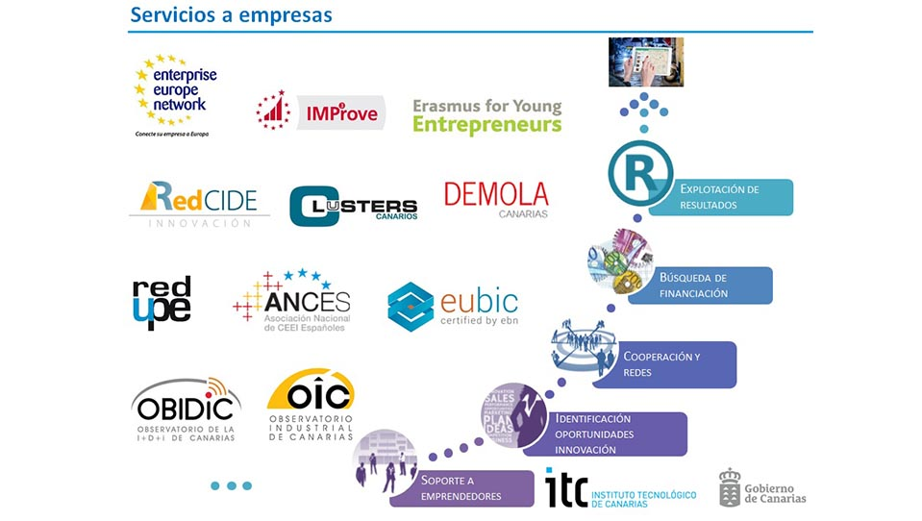
Innovación

2008

Enterprise Europe Network
Lanzamiento de la red Enterprise Europe Network (EEN) y del nodo regional EEN-Canarias
Innovación

2008

Desarrollo de software en los campos de la meteorología energética (predicción) y del estudio del Cambio Climático
La computación ofrece soluciones para el desarrollo de otras áreas debido a su capacidad de realizar simulaciones así como de obtener resultados concretos de procesados de información. Estudios concretos sobre sistemas de predicción meteorológica que permiten adelantarse a las producciones de energías renovables y plataformas comunes a diferentes regiones para la coordinación sobre efectos del cambio climático tienen en la computación su herramienta.
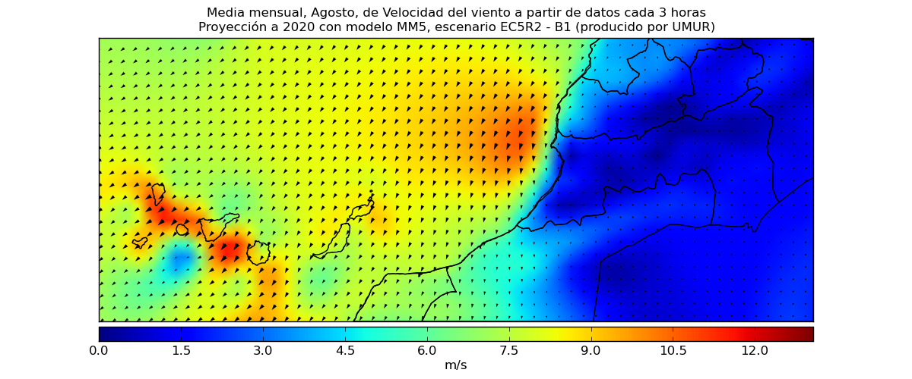
Computación Científica y Tecnológica

2008

Despliegue y explotación de la Red de Extensión de la Televisión Digital
El principal ámbito de desarrollo de esta actuación, en la que el ITC da el soporte a la ACIISI, es la gestión y mantenimiento de la red de extensión de la TDT, la cual busca complementar las obligaciones de cobertura de las cadenas de televisión, insuficientes para equiparar cobertura digital con analógica.
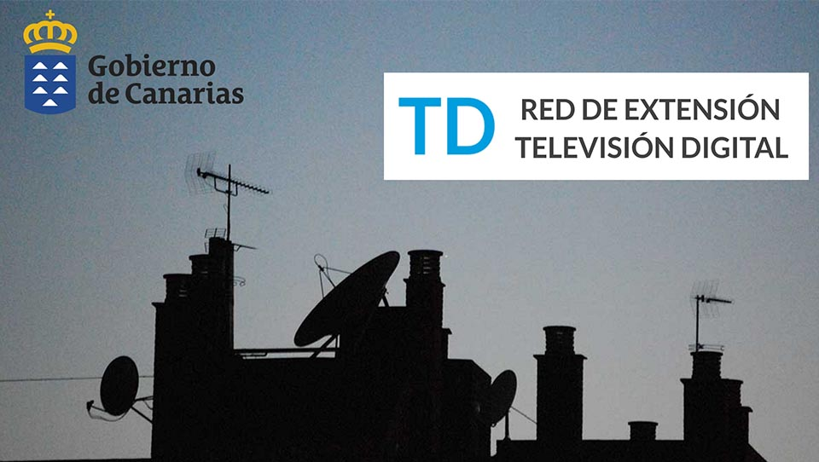
Sociedad de la Información

2008

Divulgación y formación en ahorro y eficiencia energética, energías renovables y movilidad sostenible
La divulgación y la formación en ahorro y eficiencia energética, energías renovables y movilidad sostenible se acometieron desde proyectos como el ESENUR, creando nuevos instrumentos y estudios para la gestión energética como fueron publicaciones como la Guía de Ahorro y Eficiencia Energética, la Guía de Planificación Local en Municipios,... así como la celebración de la I Olimpiada Solar Escolar, entre otras actividades.
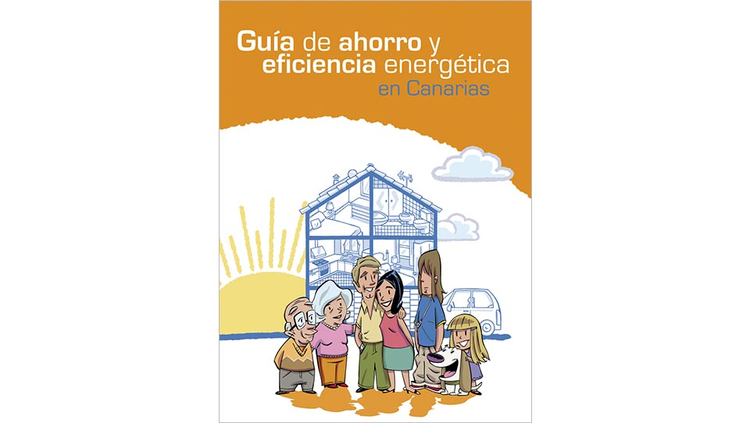
Servicios Institucionales y Metrología

2009

Laboratorio de Biomecatrónica: desarrollo de nuevos procesos y dispositivos para la regeneración de tejido. Fabricación de las primeras nanofibras de Canarias
El desarrollo de nuevos procesos y dispositivos para la regeneración del tejido sitúa a Canarias como pionera en las aplicaciones de la medicina regenerativa para la reconstrucción de diversos tejidos como el óseo, nervioso, cartílago y vascular.
A partir del laboratorio de biomecatrónica se desarrollan herramientas avanzadas de cultivo celular, tanto para el soporte tridimensional y la adhesión celular (scaffolds), como para la mejora, la automatización y el control de las condiciones de cultivo (biorreactor).
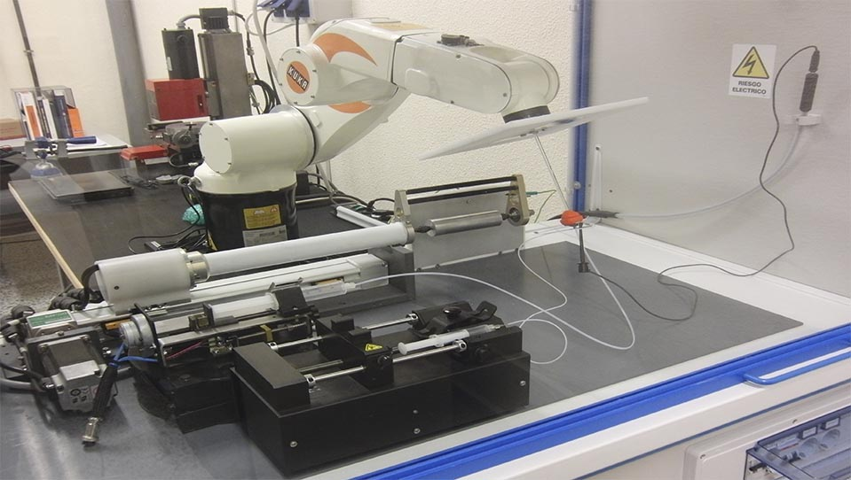
Ingeniería Biomédica

2009

Laboratorio Oficial de Metrología y Análisis de Combustibles del Gobierno de Canarias
El Gobierno de Canarias ha encomendado al ITC la gestión y el desarrollo de actuaciones de control en el ámbito de la Metrología así como en el análisis de combustibles
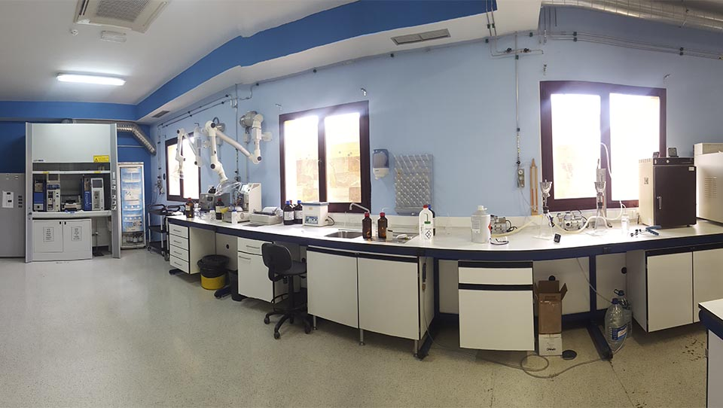
Servicios Institucionales y Metrología

2010

Primera impresora 3D (titanio) por haz de electrones de Canarias: fabricación de los primeros prototipos de estructuras porosas
La adquisición de la primera impresora 3D por haz de electrones y sobre Titanio, permitió el desarrollo de nuevos dispositivos implantables e instrumental específico para la cirugía ortopédica, tanto en humanos como en clínicas ortopédicas veterinarias. Estos implantes porosos tienen un comportamiento elástico parecido al del hueso.
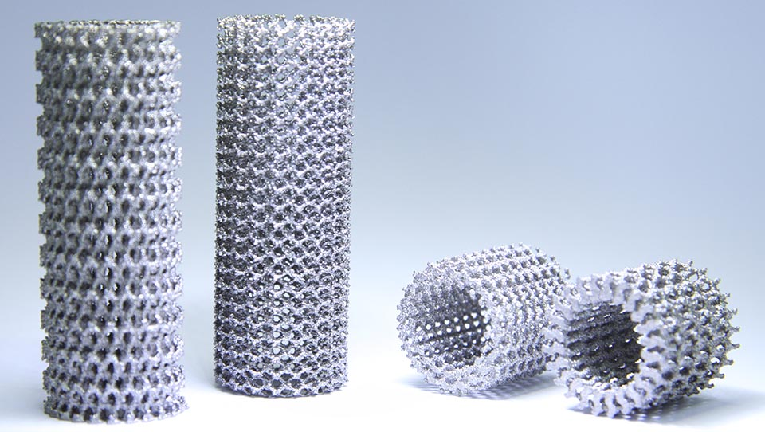
Ingeniería Biomédica

2010

Desarrollo de software y aplicaciones para la codificación genética de especies (y otros sectores de la bioinformática)
El ITC, por invitación del Jardín Canario Viera y Clavijo del Cabildo de Gran Canaria, ha participado en el proyecto denominado DEMIURGO, en el que se plantea la conservación sistemática de toda la información genética poblacional asociada a los elementos endémicos de los archipiélagos de Canarias, Madeira y Azores a través de herramientas como una web internacional de matrices de datos genético-poblacionales, la relación con otras bases de datos y el enriquecimiento de los datos ya existentes en los bancos locales de ADN.
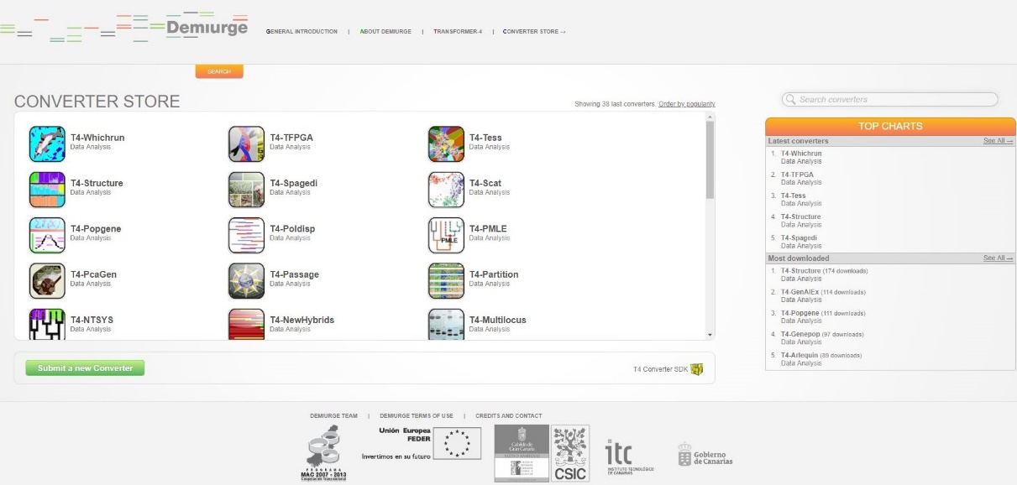
Computación Científica y Tecnológica

2010

La Graciosa Sostenible
Comienzo del proyecto La Graciosa 100% Sostenible
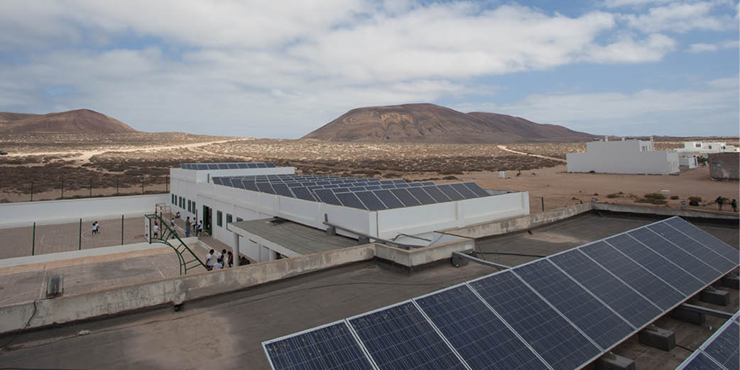
Energías Renovables

2010

Apoyo a la creación y consolidación de empresas innovadoras basadas en el conocimiento: Integración en la Asociación Nacional de Centros Europeos de Empresas e Innovación (ANCES)
El ITC está integrado desde 2010 como miembro pleno en esta asociación que persigue la aglutinación de intereses, métodos de trabajo e inteconexión de nodos de innovación y emprendimiento. Al igual que en la Red Europea EBN, la presencia del ITC en ANCES permite el intercambio con experiencias nacionales en el ámbito de la innovación.
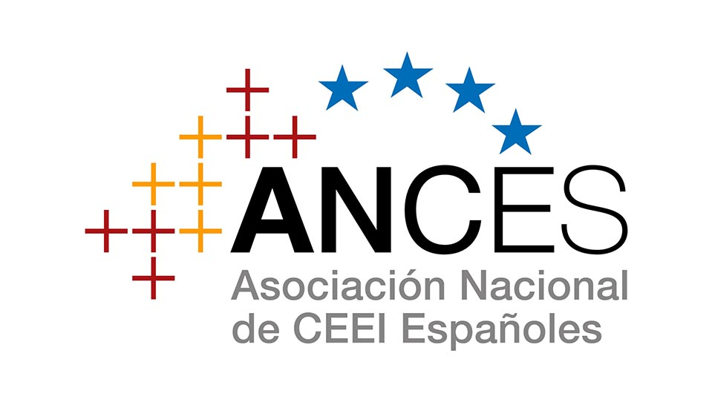
Innovación

2010

Diseño, despliegue y explotación de la Red Canaria de Monitorización del Espectro Radioeléctrico
El ámbito principal de desarrollo de esta línea se centra en el seguimiento del estado y uso del espectro radioeléctrico en Canarias, con especial seguimiento de los servicios de TDT, FM y telefonía móvil. En esta actuación, el ITC se encuentra dando soporte técnico a la ACIISI desde el 2010.
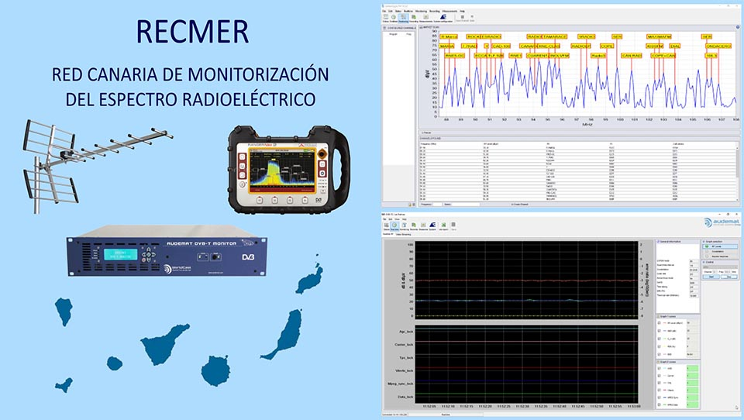
Sociedad de la Información

2010

Venturi: dispositivo para minimizar el impacto del vertido de salmueras de desaladoras en el mar
Planteado como el estudio de viabilidad técnica de los difusores Venturi para la mejora del proceso de dilución en vertidos de salmuera procedentes de desaladoras, el proyecto Venturi permitió evaluar la rentabilidad y efectividad de estos dispositivos en dichos vertidos. Más información en http://proyectoventuri.itccanarias.org/
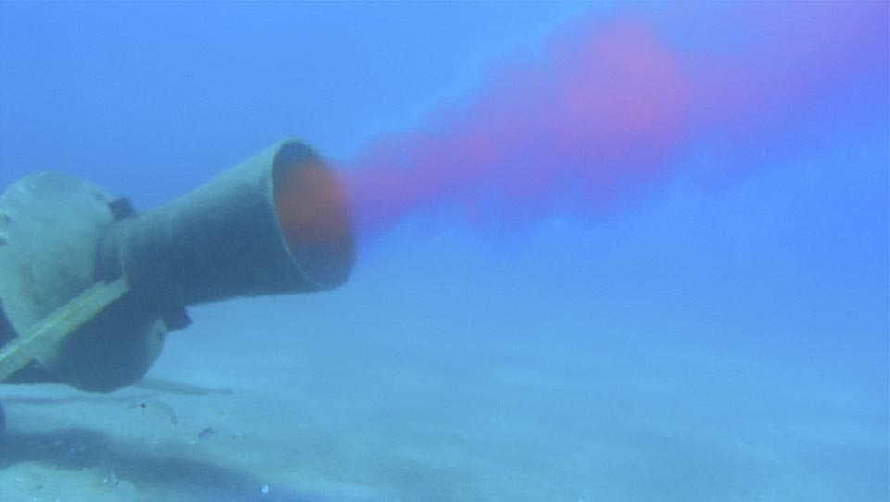
Biotecnología

2011

Cabo Verde: electrificación rural con microrredes
Microrred eólica/solar/diesel con capacidad de conectarse a la red eléctrica, desarrollada por empresas canarias y el ITC, en una aldea situada en la isla de Santiago, a unos 10 kilómetros al nordeste de Praia, con una población de unos 650 habitantes que ocupan 101 edificaciones: Vale da Custa.
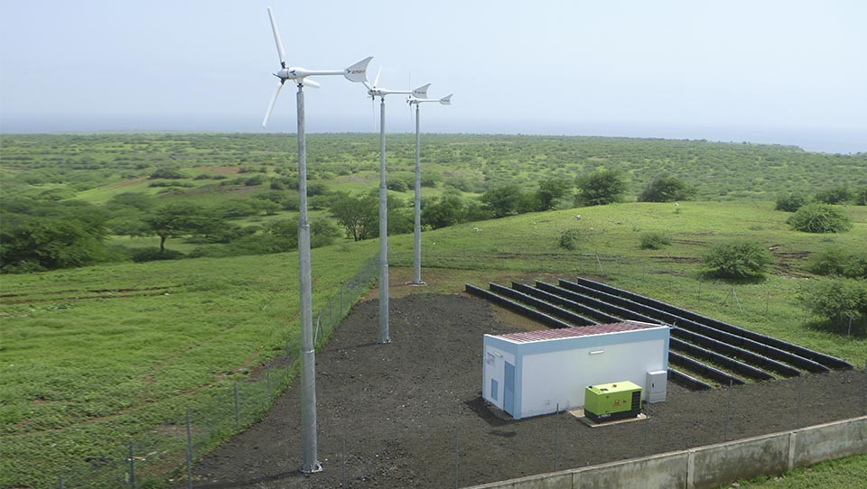
Energías Renovables

2011

Acreditación ENAC del Laboratorio de Residuos
Acreditación ENAC del Laboratorio de Residuos del Departamento de Análisis Ambiental
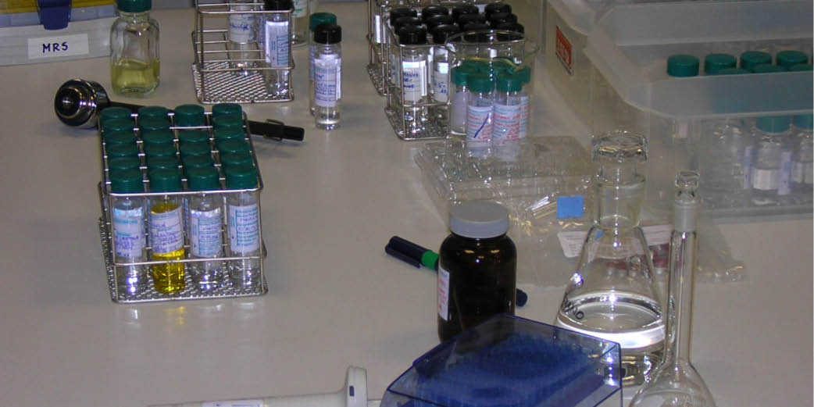
Análisis Ambiental

2012

Primeros implantes a medida realizados en humanos en hospitales canarios
Realización de reconstrucción maxilofacial en pacientes, en colaboración con el Hospital Universitario de Canarias (HUC).
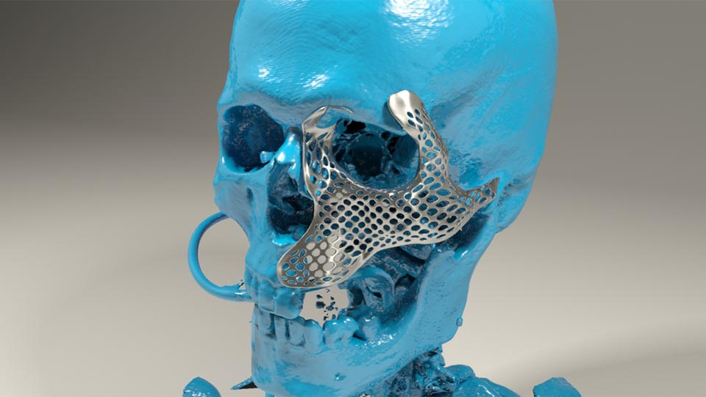
Ingeniería Biomédica

2012

Incubación de la primera empresa de cultivo de microalgas de Canarias: Algalimento
La amplia experiencia del ITC en biotecnología, junto a la aportación de capital privado, permitieron la creación de la primera empresa de cultivo de microalgas en Canarias con destino el sector alimentario, y con el objetivo de la obtención de alimentos elaborados a partir de microalgas productoras de carotenos y ácidos grasos Omega-3
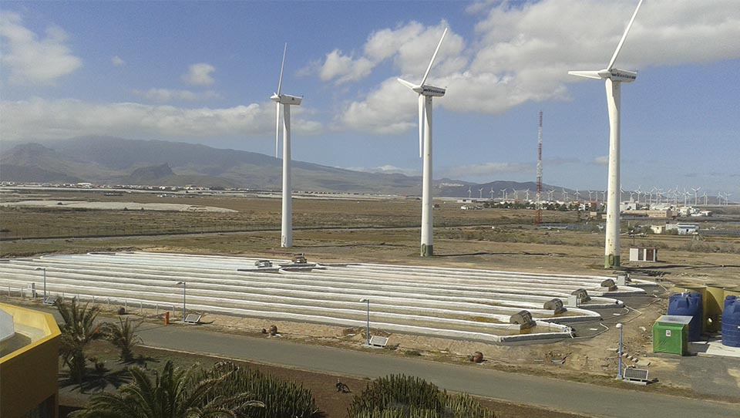
Biotecnología

2012

Lanzamiento del primer producto en serie para la cirugía veterinaria
Desarrollo de técnica de intervención ósea para el tratamiento de roturas del ligamento cruzado craneal en perros, a partir de la fijación del fragmento óseo de la tibia.
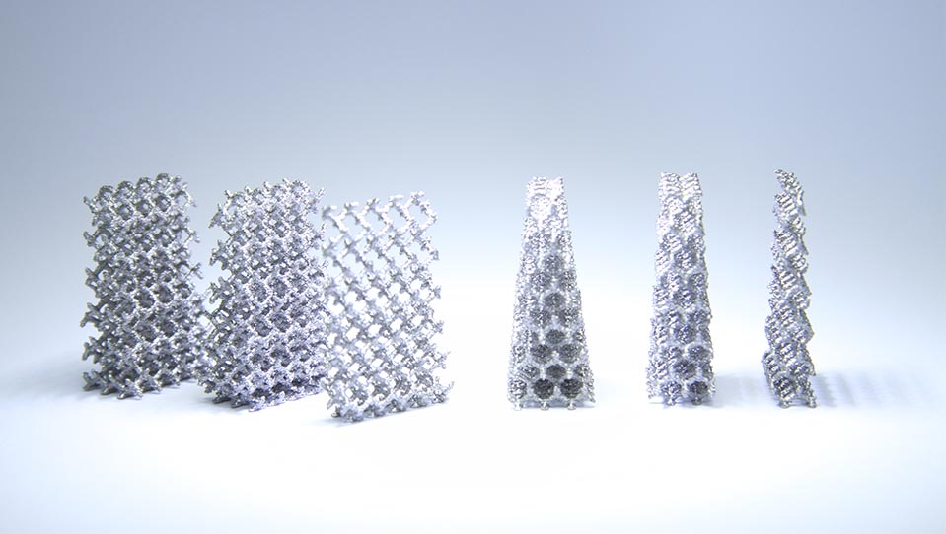
Ingeniería Biomédica

2013

Primeros implantes óseos a medida en España
A partir de la homologación obtenida por el ITC para la fabricación de implantes a medida en humanos, se ha desarrollado un nuevo servicio hospitalario para mejorar la tipología de las prótesis y dar respuesta a las recesiones tumorales. Este servicio de diseño y fabricación de prótesis a medida es pionero en España y con muy pocas analogías en Europa.
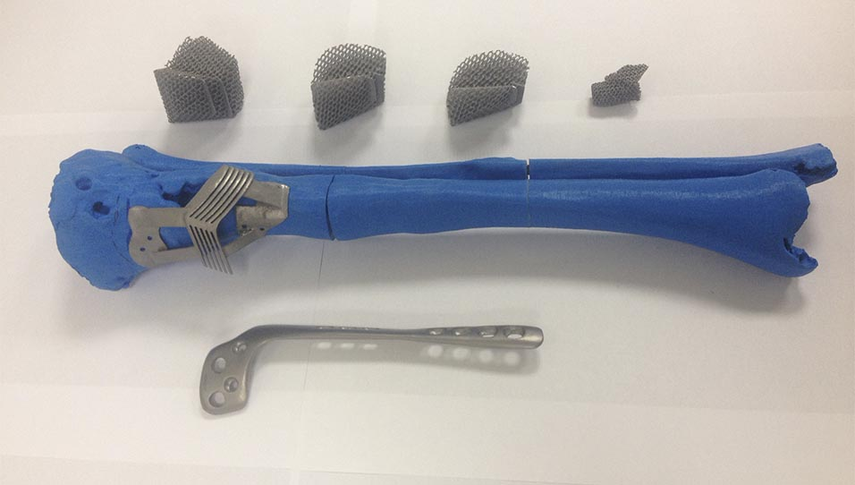
Ingeniería Biomédica

2014

Primeros implantes a medida en el extranjero: Italia, Argentina, Colombia
Al siguiente ejercicio de comenzar la actividad de fabricación de implantes con destino nacional, el ITC inicia la exportación de los diseños e implantes al extranjero, ampliando los destinos internacionales.
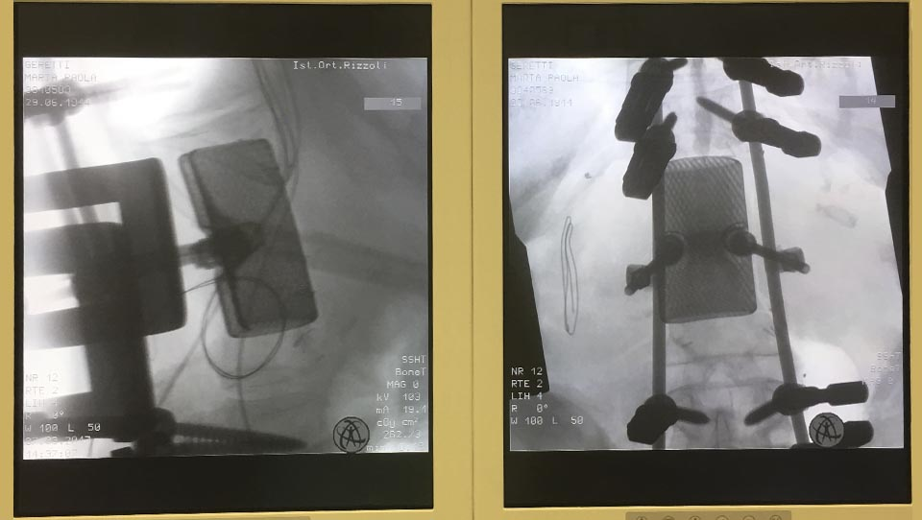
Ingeniería Biomédica

2016

UPE-BIO
Creación del primer vivero para empresas de Biotecnología en Canarias (UPE-BIO)
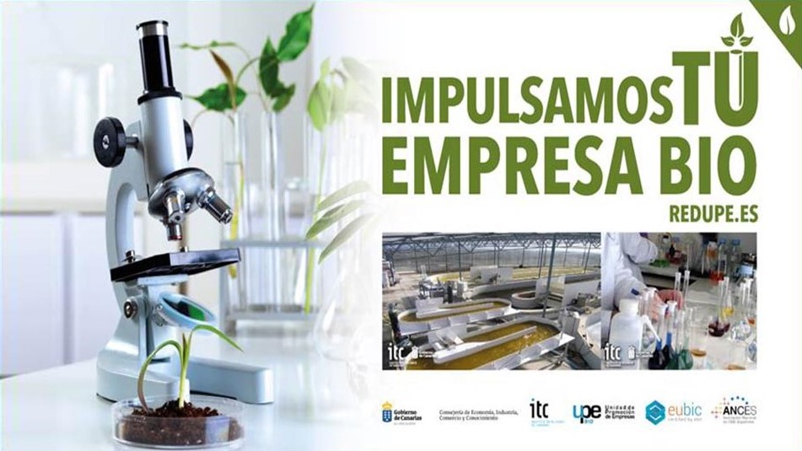
Biotecnología

2017

15 años al servicio del sector primario en Canarias y para la seguridad alimentaria
Múltiples proyectos relacionados con el estudio del comportamiento ambiental de plaguicidas utilizados en la agricultura intensiva canaria (DIPLAVID, TOMAPLAG, RURALPEST, PERVEMAC I y II), han ido conformando la actividad del Departamento desde su inicio hasta la actualidad.
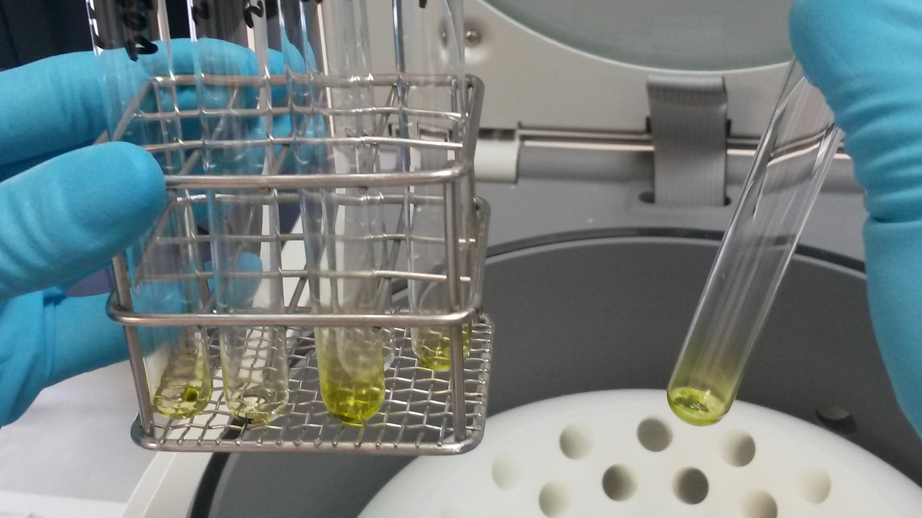
Análisis Ambiental

2017

Alta como operador de drones para actividades de investigación y reconocimiento instrumental
El alta en este año como operador de drones para actividades de investigación y desarrollo, así como para control instrumental, posiciona al ITC en la vanguardia a nivel autonómico en la utilización de drones con fines científicos
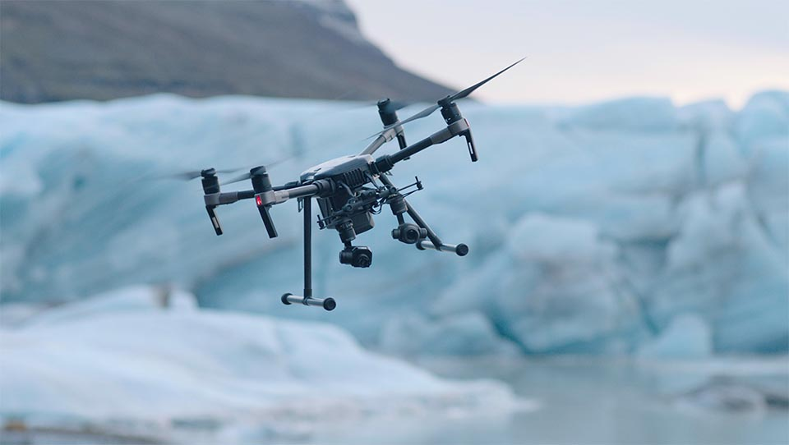
Sociedad de la Información

2018

Nacimiento de BIOASIS
Nace la marca BIOASIS Gran Canaria, Plataforma de Excelencia en Biotecnología Azul y Acuicultura, promovida por el Cabildo de Gran Canaria a través de la Sociedad de Promoción Económica de Gran Canaria, en colaboración con el Instituto Tecnológico de Canarias (ITC), la Universidad de Las Palmas de Gran Canaria, a través del Banco Español de Algas y el Instituto Universitario ECOAGUA, y la Fundación Parque Científico Tecnológico de la ULPGC (https://bioasisgrancanaria.com/)
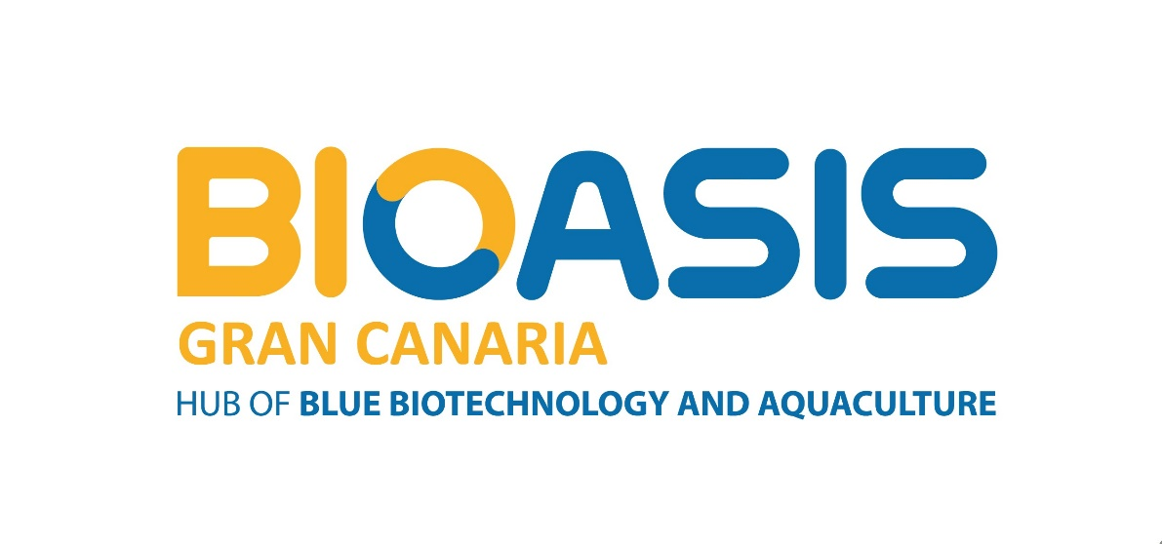
Biotecnología

2018

Creación de la Spin-off Osteobionix
Creación de la spin-off Osteobionix a partir del conocimiento científico y tecnológico en ingeniería biomédica
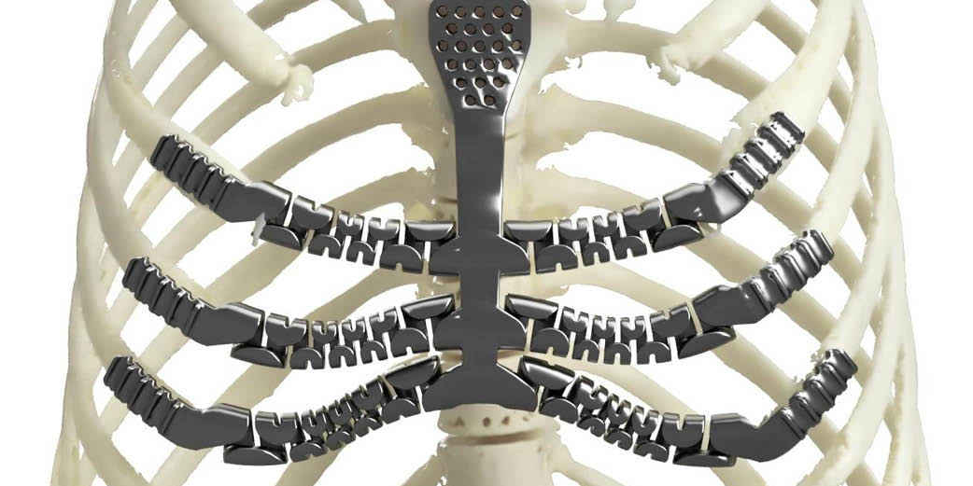
Ingeniería Biomédica

2020

Proyecto BIOSOST
Implementación de infraestructura y equipamiento sostenible para el desarrollo del Área Tecnológico Industrial de Biotecnología Azul de Pozo Izquierdo
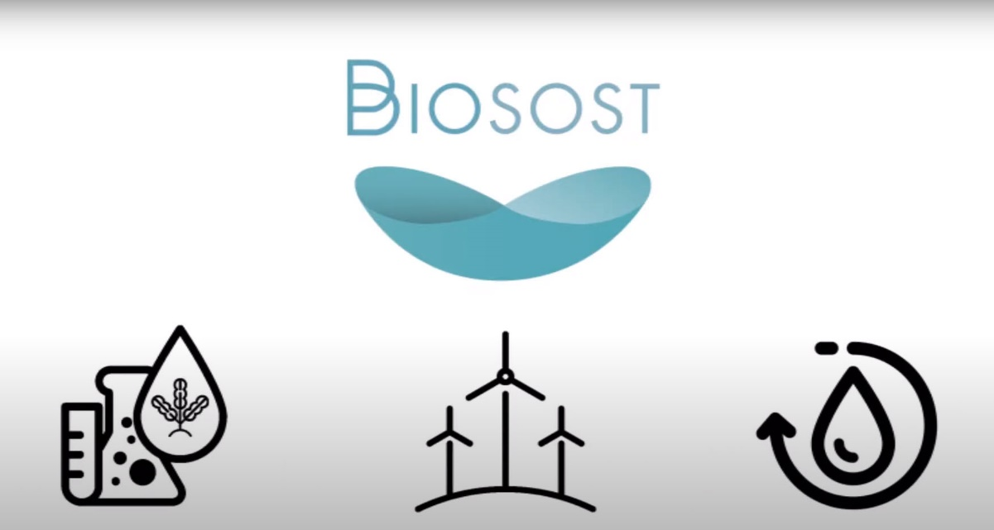
Biotecnología

